Mẫu số 01
TÊN CƠ QUAN, TỔ CHỨC | CỘNG HÒA XÃ HỘI CHỦ NGHĨA VIỆT NAM  Độc lập - Tự do - Hạnh phúc
Số: ………/………. | Hà Nội, ngày……. tháng…… năm……

TỜ TRÌNH
Về việc đề nghị xét tặng Kỷ niệm chương
“Vì sự nghiệp xây dựng, bảo vệ và phát triển Thủ đô Hà Nội”

Kính gửi: Ủy ban nhân dân thành phố Hà Nội
(qua Ban Thi đua - Khen thưởng Thành phố)

Căn cứ Nghị quyết số ……/2025/NQ-HĐND ngày … tháng năm 2025 của Hội đồng nhân dân thành phố Hà Nội quy định về xét tặng Kỷ niệm chương “Vì sự nghiệp xây dựng, bảo vệ và phát triển Thủ đô Hà Nội”;
(Tên cơ quan, tổ chức)…. đề nghị (tên cơ quan có thẩm quyền tổng hợp, rà soát, thẩm định) thẩm định, xét duyệt và trình Chủ tịch UBND Thành phố xét tặng Kỷ niệm chương “Vì sự nghiệp xây dựng, bảo vệ và phát triển Thủ đô Hà Nội” cho … cá nhân.
(Có danh sách và trích ngang tóm tắt thành tích cá nhân kèm theo)./.

Nơi nhận:  -  - Lưu: VT, … | THỦ TRƯỞNG CƠ QUAN, TỔ CHỨC  (Ký tên, đóng dấu)

Mẫu số 02

TÊN CƠ QUAN, TỔ CHỨC | CỘNG HÒA XÃ HỘI CHỦ NGHĨA VIỆT NAM  Độc lập - Tự do - Hạnh phúc
 | Hà Nội, ngày……. tháng…… năm……

TRÍCH NGANG TÓM TẮT THÀNH TÍCH CÁ NHÂN XÉT TẶNG KỶ NIỆM CHƯƠNG
“Vì sự nghiệp xây dựng, bảo vệ và phát triển Thủ đô Hà Nội”

 | Stt | Họ và tên | Năm sinh |  | Chức vụ, đơn vị công tác (hiện tại hoặc trước  khi nghỉ hưu) | Thành tích đóng góp cho sự nghiệp xây dựng,  bảo vệ và phát triển Thủ đô Hà Nội | Đã nghỉ hưu  (đánh dấu x  nếu có) | Ghi chú
 | Stt | Họ và tên | Nam | Nữ
 | 1. |  |  |  |  | Nêu rõ:  - Thành tích đề nghị khen thưởng theo điểm, khoản, Điều của Nghị quyết số ……../2025/NQ-HĐND ngày …../7/2025 của HĐND thành phố Hà Nội;  - Việc chấp hành tốt chủ trương của Đảng, chính sách pháp luật của Nhà nước, quy chế, quy định của cơ quan, đơn vị và địa phương nơi cư trú:  - Khen thưởng, kỷ luật.
 | 2.
 | …
NGƯỜI LẬP BIỂU  (Ký, ghi rõ họ tên) |  |  |  |  |  | THỦ TRƯỞNG CƠ QUAN, TỔ CHỨC  (Ký tên, đóng dấu)

Mẫu số 03

MẪU BẰNG KỶ NIỆM CHƯƠNG
Mặt trước

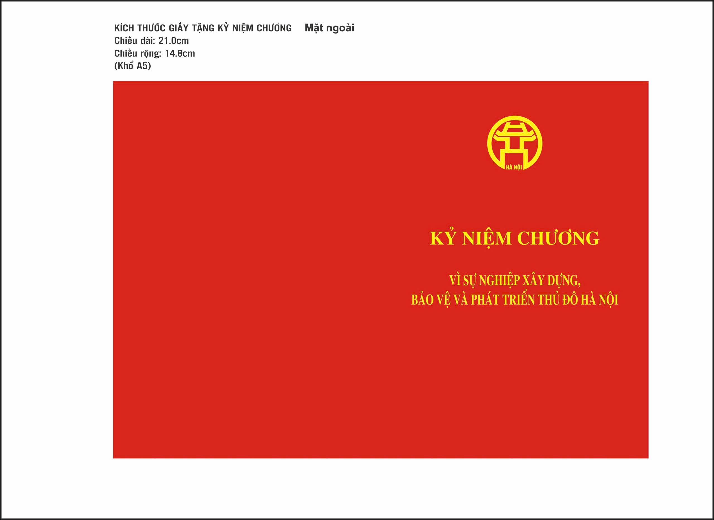

Mặt trong

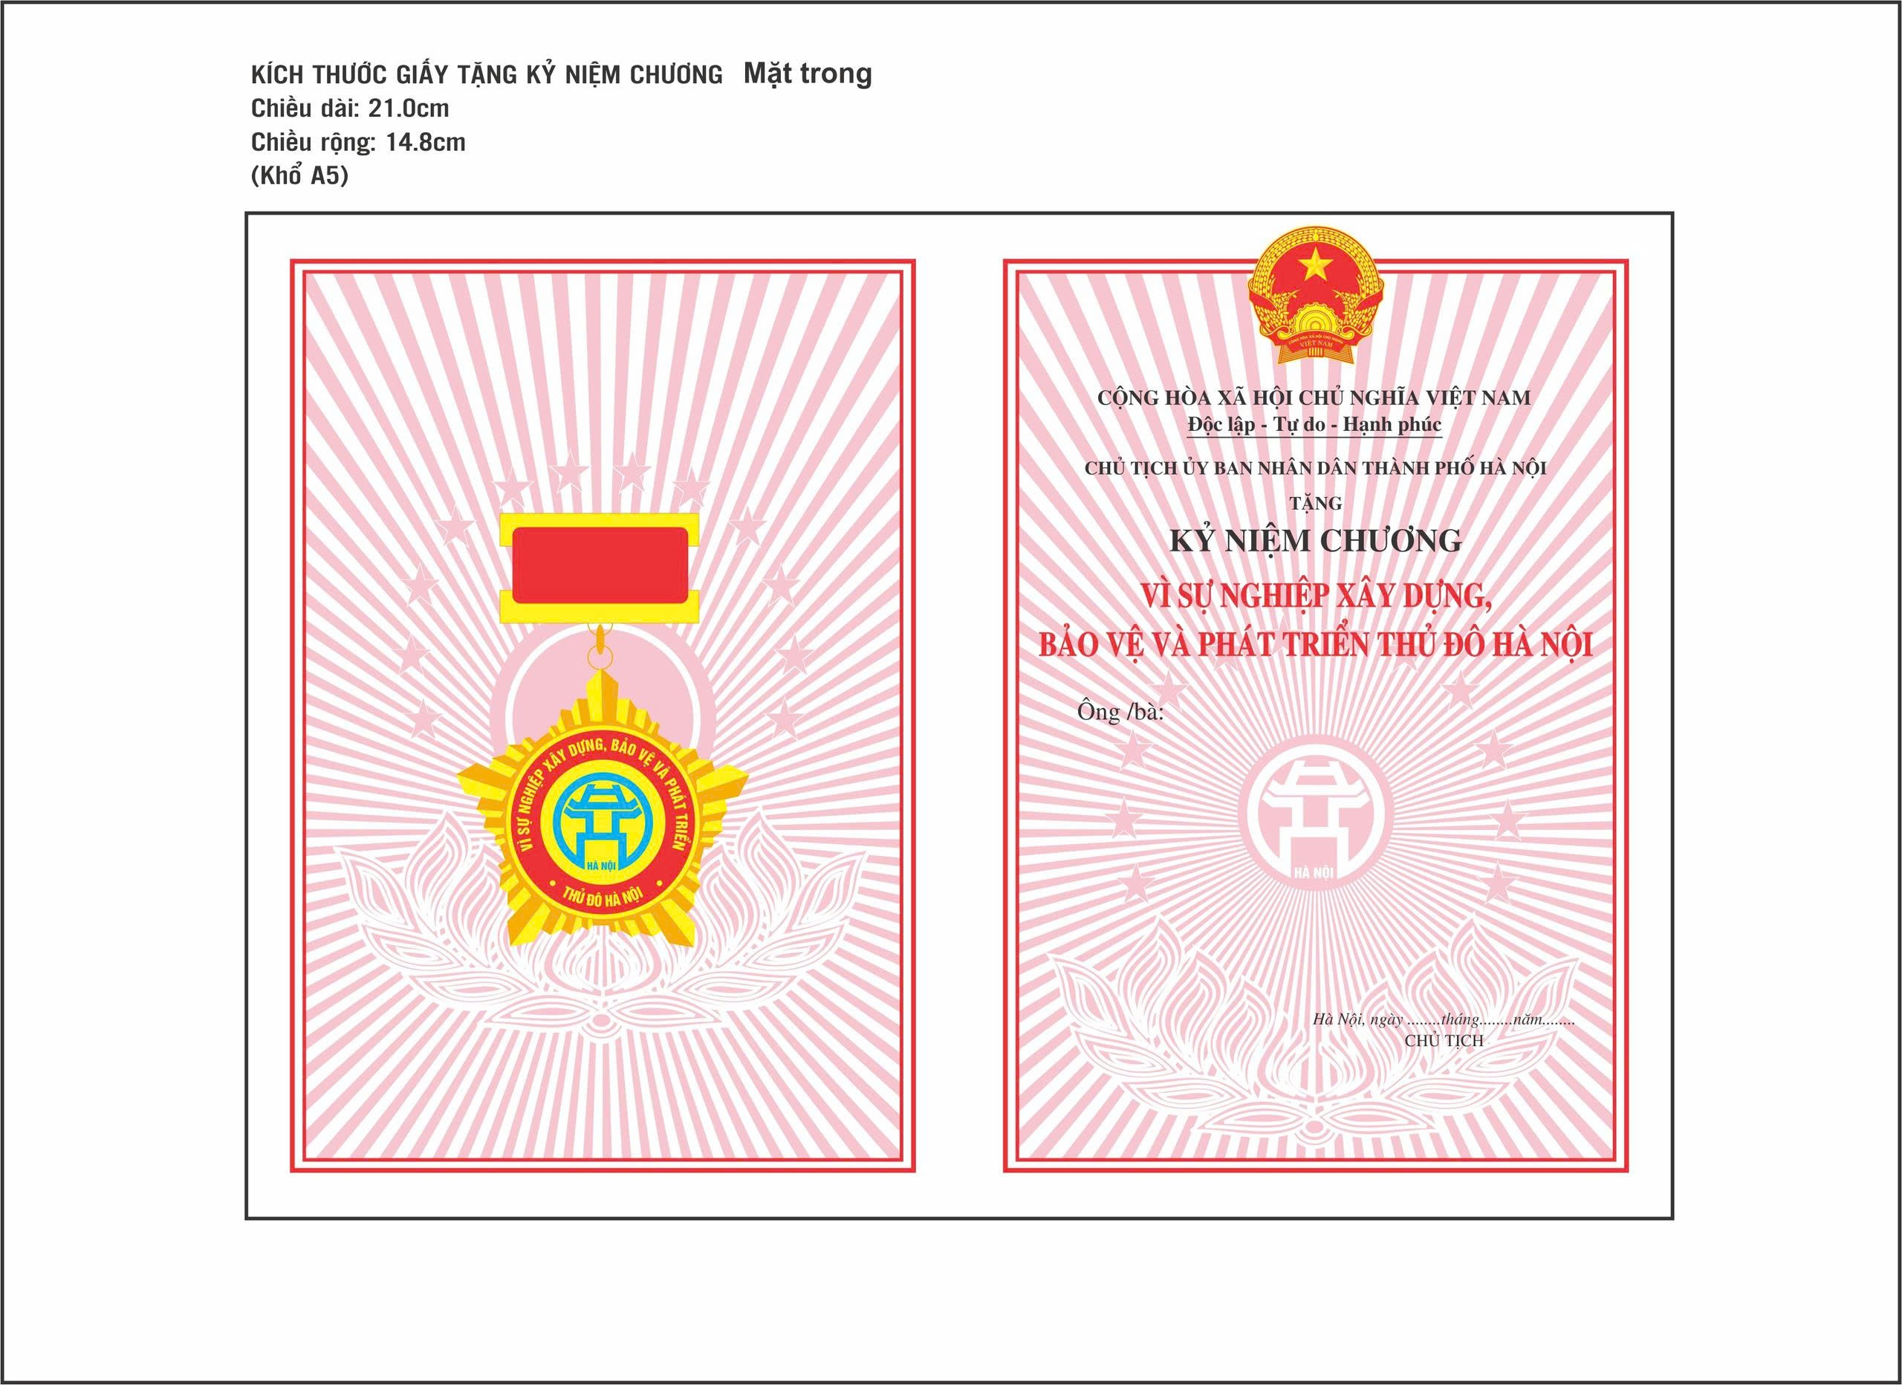

Mẫu số 04

MẪU KỶ NIỆM CHƯƠNG, HỘP ĐỰNG KỶ NIỆM CHƯƠNG

Chất liệu: Hợp kim đồng, kẽm đúc nổi 3D; Công nghệ mạ vàng vĩnh kim; đổ màu và phủ thủy tinh hữu cơ.
Kích thước : 37*38*5mm, cuống 11x26mm.
Chế tác: mạ vàng 24k, dập nổi, đổ màu, phủ epoxy.
Đóng gói trong hộp nhựa có lót nhung định hình.

